**Fiche entreprise**

NOM : La Croustinière

Description : Traiteur casher pour évènements spécialisé dans la production d’amuse-bouche

Catégorie : Traiteur

Mots clefs : traiteur / casher / Yom Kippour / bar mitsva / Hanouka / mariage / nourriture / réception / gourmandise / sucré / salé / anniversaire / évènement / petit-four / amuse-bouche / amuse-gueule / shawarma / falafel

|  |  |  |
| --- | --- | --- |
| **Mot clés** | **Moyenne recherche mensuelle** | **Concurrence** |
| falafel | 100 k – 1 M | Faible |
| shawarma | 100 k – 1 M | Faible |
| anniversaire | 100 k – 1 M | Faible |
| mariage | 100 k – 1 M | Faible |
| amuse-bouche | 10 k – 100 k | Faible |
| sucre | 10 k – 100 k | Faible |
| petit fours | 100 k – 1 M | Moyen |
| traiteur | 10 k – 100 k | Moyen |
| événement | 10 k – 100 k | Faible |
| nourriture | 10 k – 100 k | Faible |
| gourmandise | 10 k – 100 k | Faible |
| hanouka | 10 k – 100 k | Faible |
| casher | 10 k – 100 k | Faible |
| yom kippour | 1 k – 10 k | Faible |
| bar mitsva | 1 k – 10 k | Faible |
| réception | 1 k – 10 k | Faible |
| salé | 1 k – 10 k | Faible |
| traiteur casher | 100 – 1 k | Faible |

Zone(s) chalandise : Ile de France

Localisation : Bvd Voltaire 75011 Paris

Depuis plus de 40 ans, La Croustinière vous aide à réaliser vos réceptions haut de gamme sous le contrôle du Beth Din de Paris. Aujourd’hui, La Croustinière reste précurseur dans son métier, moderne et toujours à la pointe des tendances tout en gardant le sérieux et la régularité qui ont fait sa réputation. La Croustinière a fait le choix de se maintenir à échelle humaine pour préserver une relation privilégiée avec le client. Du premier contact jusqu’au jour de votre réception, un interlocuteur unique vous proposera un suivi sur-mesure : choix du menu, présentation, service…

Fiche MyBusiness :

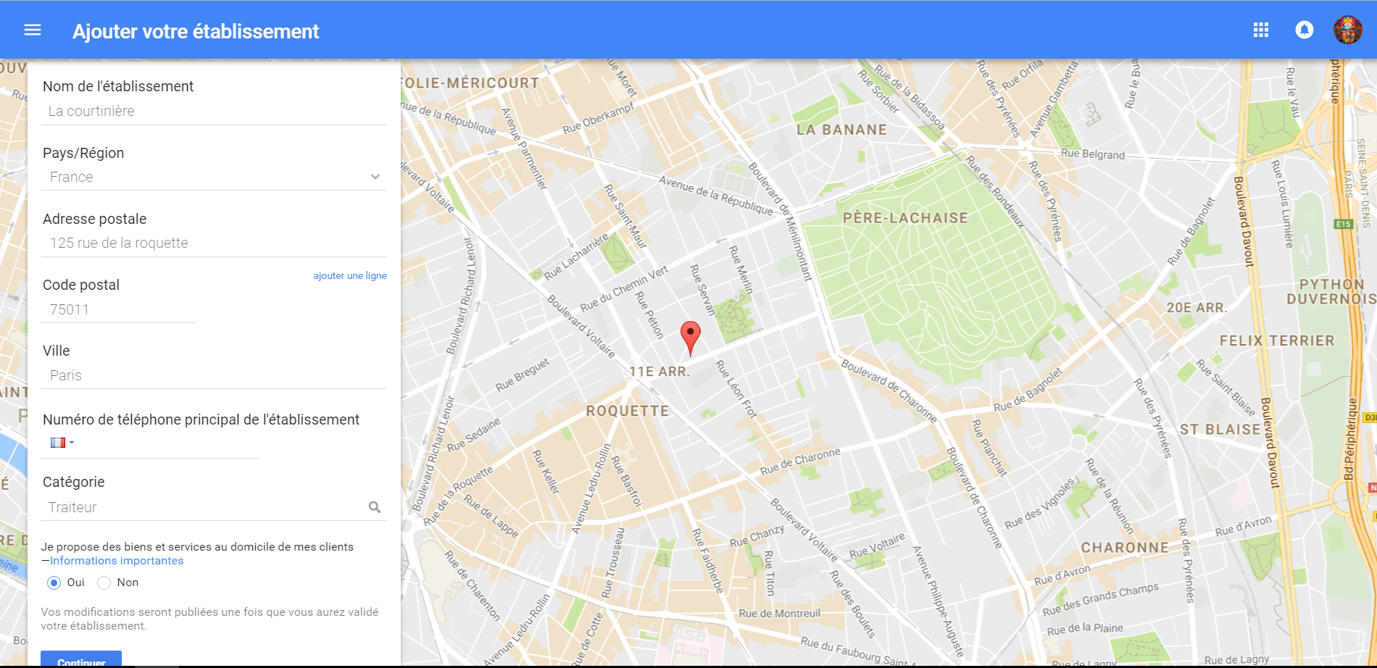

Notre zone de chalandise est l’Ile-de-France:

